桌面式发卡机有两种工作模式：
1.发卡模式，在这个模式下，可以设置发卡机的基本参数和用于控制仿真键盘模式输出的参数，也可以批量写卡，读标签等。
2.仿真键盘模式，在这个模式下，发卡机会按照预先设置好的参数来输出标签的数据。
两种模式之间的切换，通过按USB接口旁边的乳白色按钮来实现。

在发卡模式下读出标签的EPC和TID
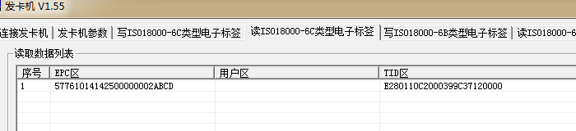
设置桌面式发卡机参数，使其在仿真键盘模式下输出12byte长度的EPC
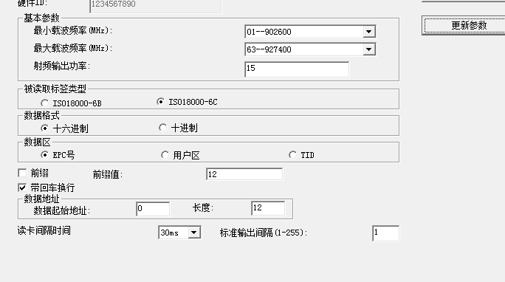
基本参数
控制仿真键盘模式输出的参数
仿真键盘模式输出的EPC数据:
57761014142500000002abcd
57761014142500000002abcd

设置桌面式发卡机参数，使其在仿真键盘模式下输出12byte长度的TID
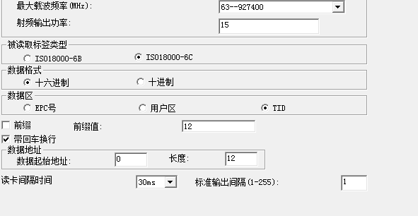
仿真键盘模式输出的TID数据:
额80110从000399出7120000 (注意，需要将系统的输入法切换为英文，否则TID输出会有误)
E280110c2000399c37120000
E280110c2000399c37120000
E280110c2000399c37120000
E280110c2000399c37120000
E280110c2000399c37120000

不同模式下设备管理器下驱动情况：
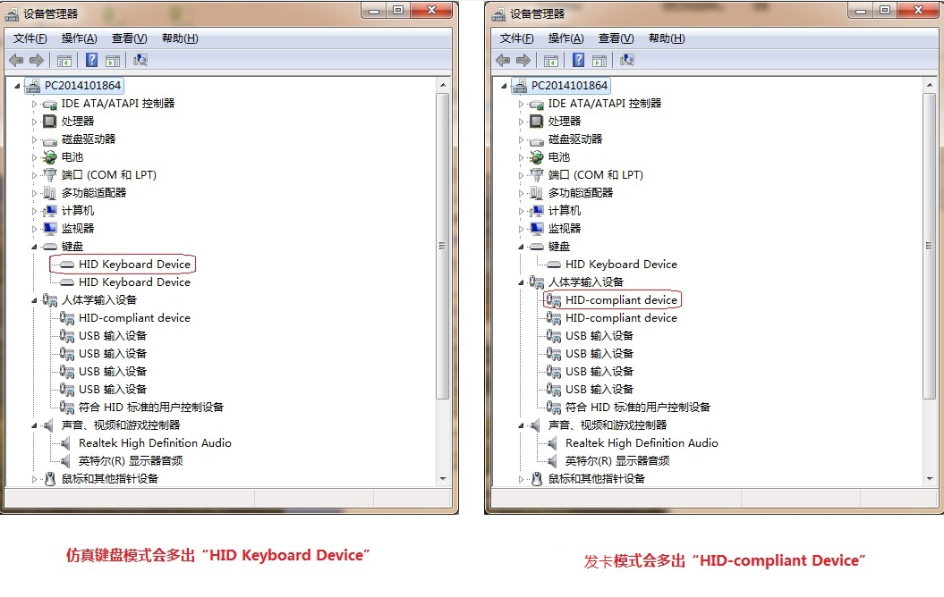

仿真键盘设置示例：
